**1、通过在“运行”中输入‘regedit’，打开注册表。**

**2、找到[HKEY_CLASSES_ROOT\Directory\Background]。**

快速查找的方法是点一下计算机，然后CTRL + F 搜索HKEY_CLASSES_ROOT

再点击HKEY_CLASSES_ROOT 然后CTRL + F搜索Directory

然后逐级往下搜索，搜索的时候选择全字匹配

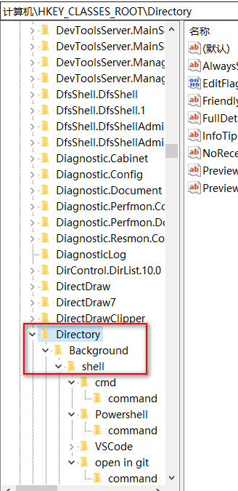

**3、在[Background]下如果没有[shell],则右键-新建项[shell]。**

4、**添加 右键菜单命令，只是添加命令，命令还不起作用**

在[shell]下右键-新建项[open in git],其值为“Git Bash Here",此为右键菜单显示名称。

双击名称即可更改

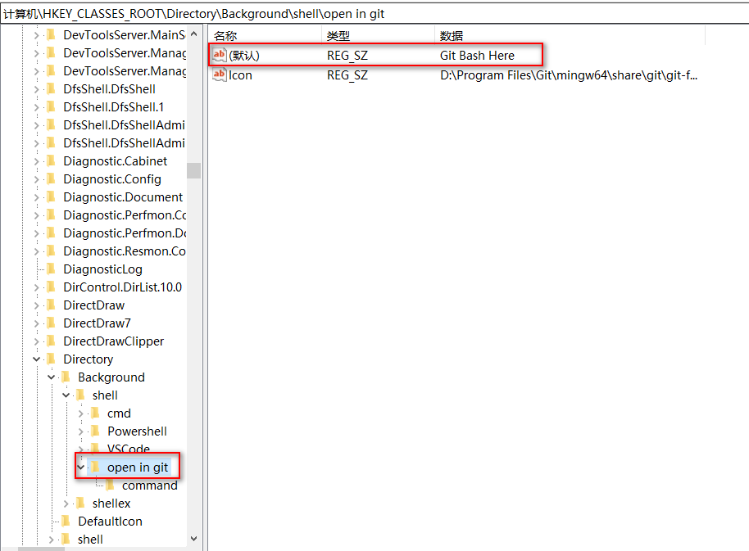

**5、添加图标路径**

在[shell]下右键-新建-字符串值[Icon],双击编辑，其值为“D:\Tools\VersonCtrs\Git\Git\mingw64\share\git\git-for-windows.ico”。

此为菜单加图标。

值就是git-for-windows.ico的路径加上冒号

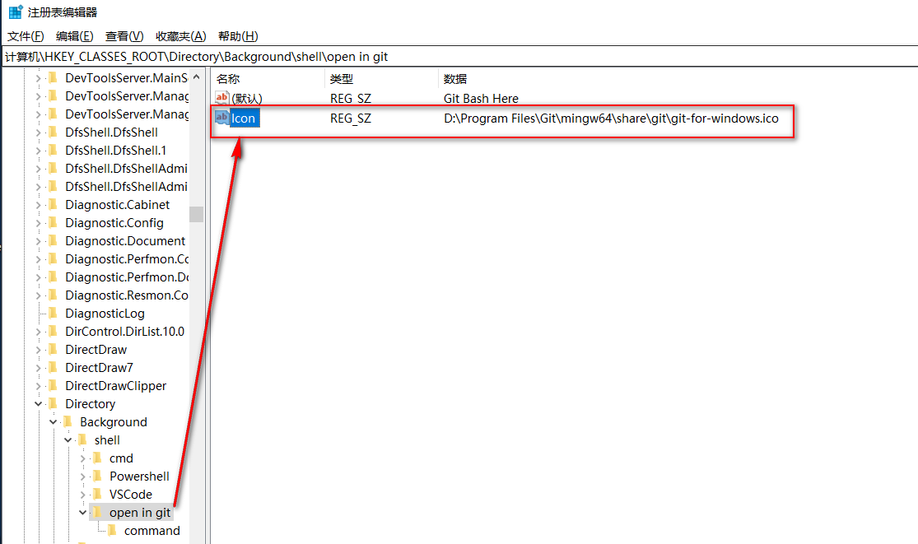

**6、添加执行文件路径**

在[open in git]下右键-新建-项[command],其值为"D:\Tools\VersonCtrs\Git\Git\bin\bash.exe" --login -i。

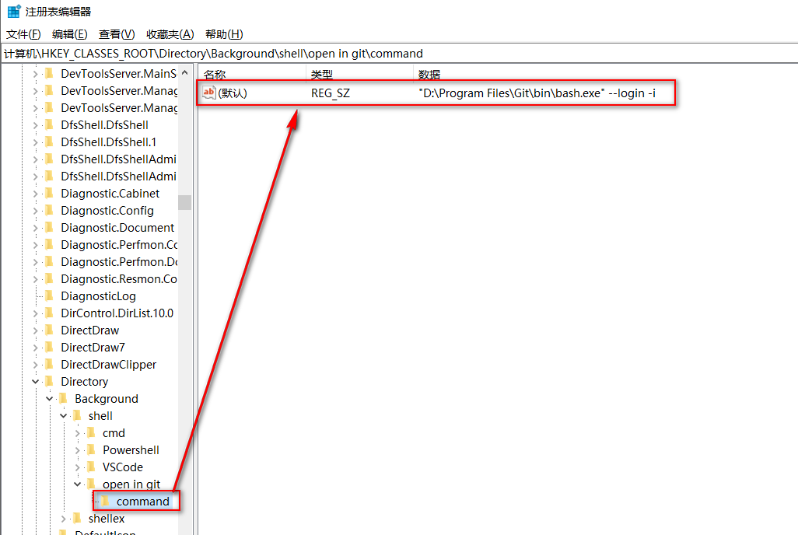

值就是bash.exe的路径加上冒号

